Revisión del IKTAN Versión [0.5.1.5]
Opción Operativo de campo. Cargas de trabajo. Impresión
El folio no aparece completo y el número de hogares debe ir en blanco.
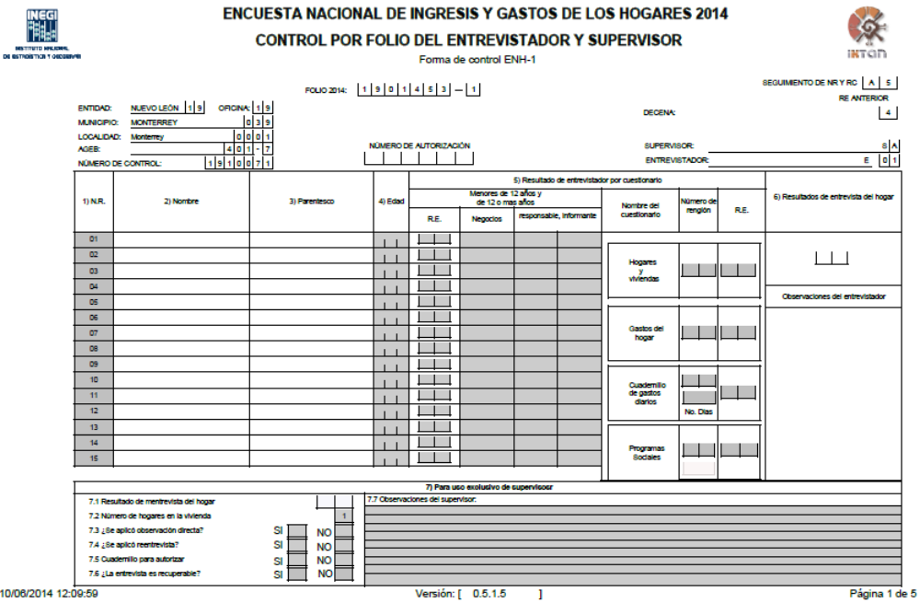
No debe aparecer el 1, debe estar vacía la casilla
Debe tener 10 casillas y una separada con un guión
Faltan los renglones de este recuadro

Opción Operativo de campo. ENIGH-1
Al registrar los resultados de entrevista de los cuestionarios en un folio de seguimiento arroja los siguientes errores:
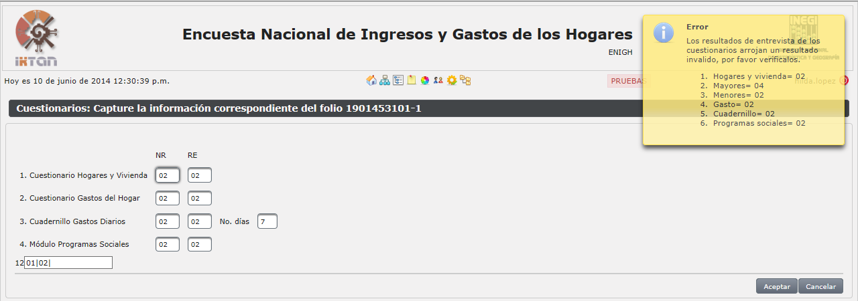
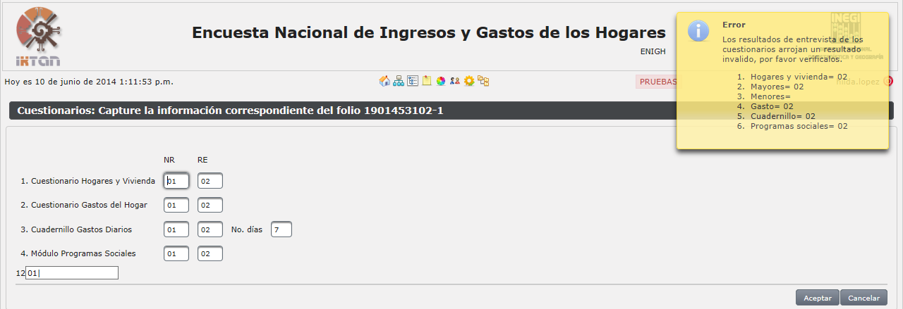
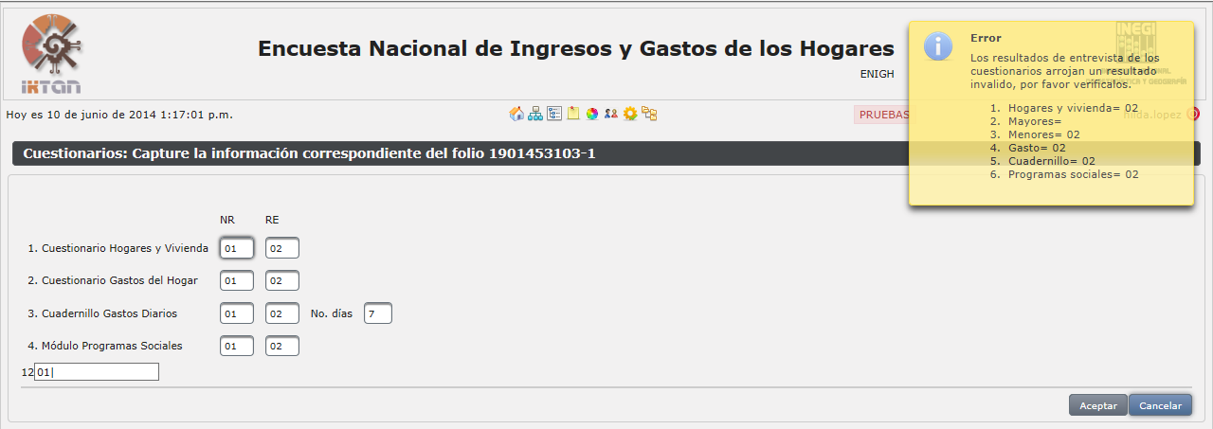
Al corregir cualquiera de ellos y poner el resultado correcto del módulo (01) marca el siguiente error:
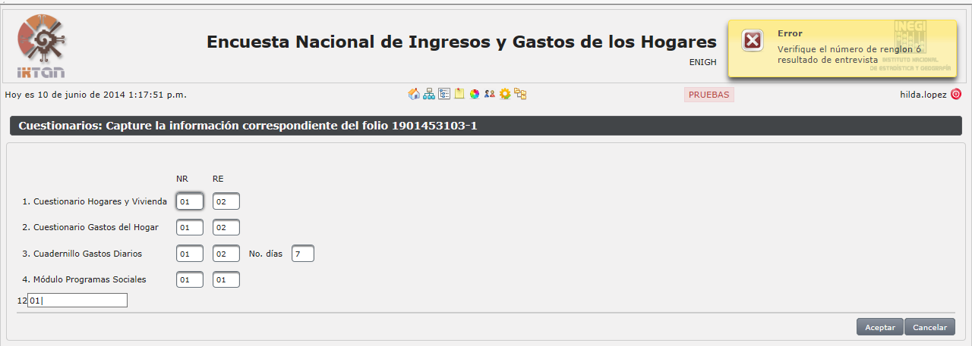
Y debería generar RE_Hogar=02 o 04 según el caso.

